Datos de ACCESO

|  |  |
| --- | --- |
| Plataforma a Revisar | PDRMYE |
| Liga de Acceso | http://10.200.4.165/ |
| Usuario | jaime.zurricanday |
| Contraseña | iWWaf7fpyR |

**Pasos a Seguir**

1. Ingresar al sistema con el rol Municipio configurado como Apodaca con el usuario “jaime.zurricanday”
2. Ir al menú de Información – Información

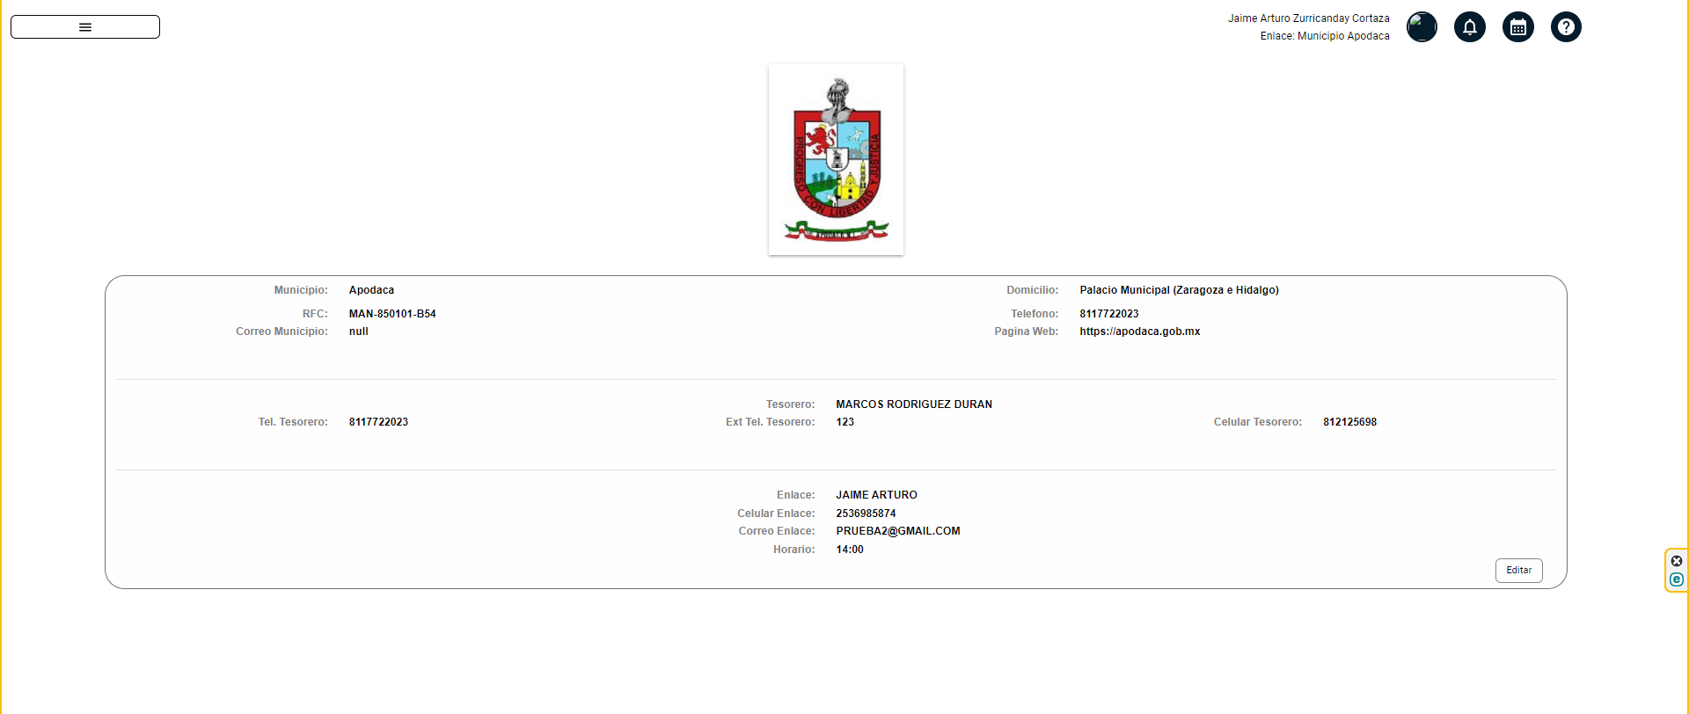

1. Editar registro
2. Cargar imágenes
3. Validaciones para los campos obligatorios
4. Validación de entrada de texto
5. Títulos, tooltip en títulos (según aplique)
6. Lenguaje de etiquetas / tooltip: español
7. Texto correcto
8. Envíos de correos: si es que aplica
9. Validaciones de campos obligatorios / ventanas emergentes

**Resultados esperados**

* Los registros se generan de forma correcta
* Validaciones en los campos